Акт
проведения генеральной уборки МБУ ДО «Улаганская ДШИ им. А.Г. Калкина»
от 11.09.2020года.
11 сентября 2020 года в МБУ ДО «Улаганская ДШИ им. А.Г. Калкина» была проведена генеральная уборка с применением дез. средства ДЕО- хлор люкс 0,015%.
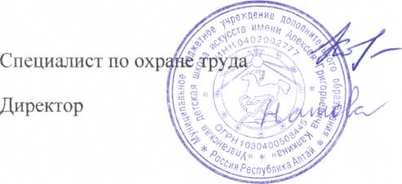
Ч.С. Качкинова
Л.А. Натова

